שיעור 6 - שיעורי בית

- לפניכם תוכנית שמדפיסה את כל המספרים הזוגיים מ 0 עד 56:

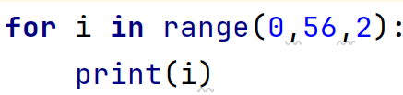

כתבו תוכנית שמדפיסה את כל המספרים בין 0 ל 200 שמתחלקים ב 5

- כתבו תוכנית שקולטת אורך של ריבוע מהמשתמש ומציירת אותו בעזרת לולאה

שאלות רשות turtle

- כתבו תוכנית שקולטת אורך של מצולע ומספר צלעות ומציירת את המצולע
( ראו בדוגמאות בקובץ פייתון המצורף ובמצגת כיצד מציירים מצולע)
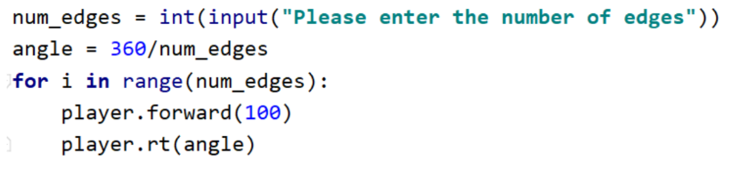
- כתבו תוכנית שמציירת פרח עם גבעול

